DANH MỤC THỦ TỤC HÀNH CHÍNH
LĨNH VỰC NÔNG NGHIỆP

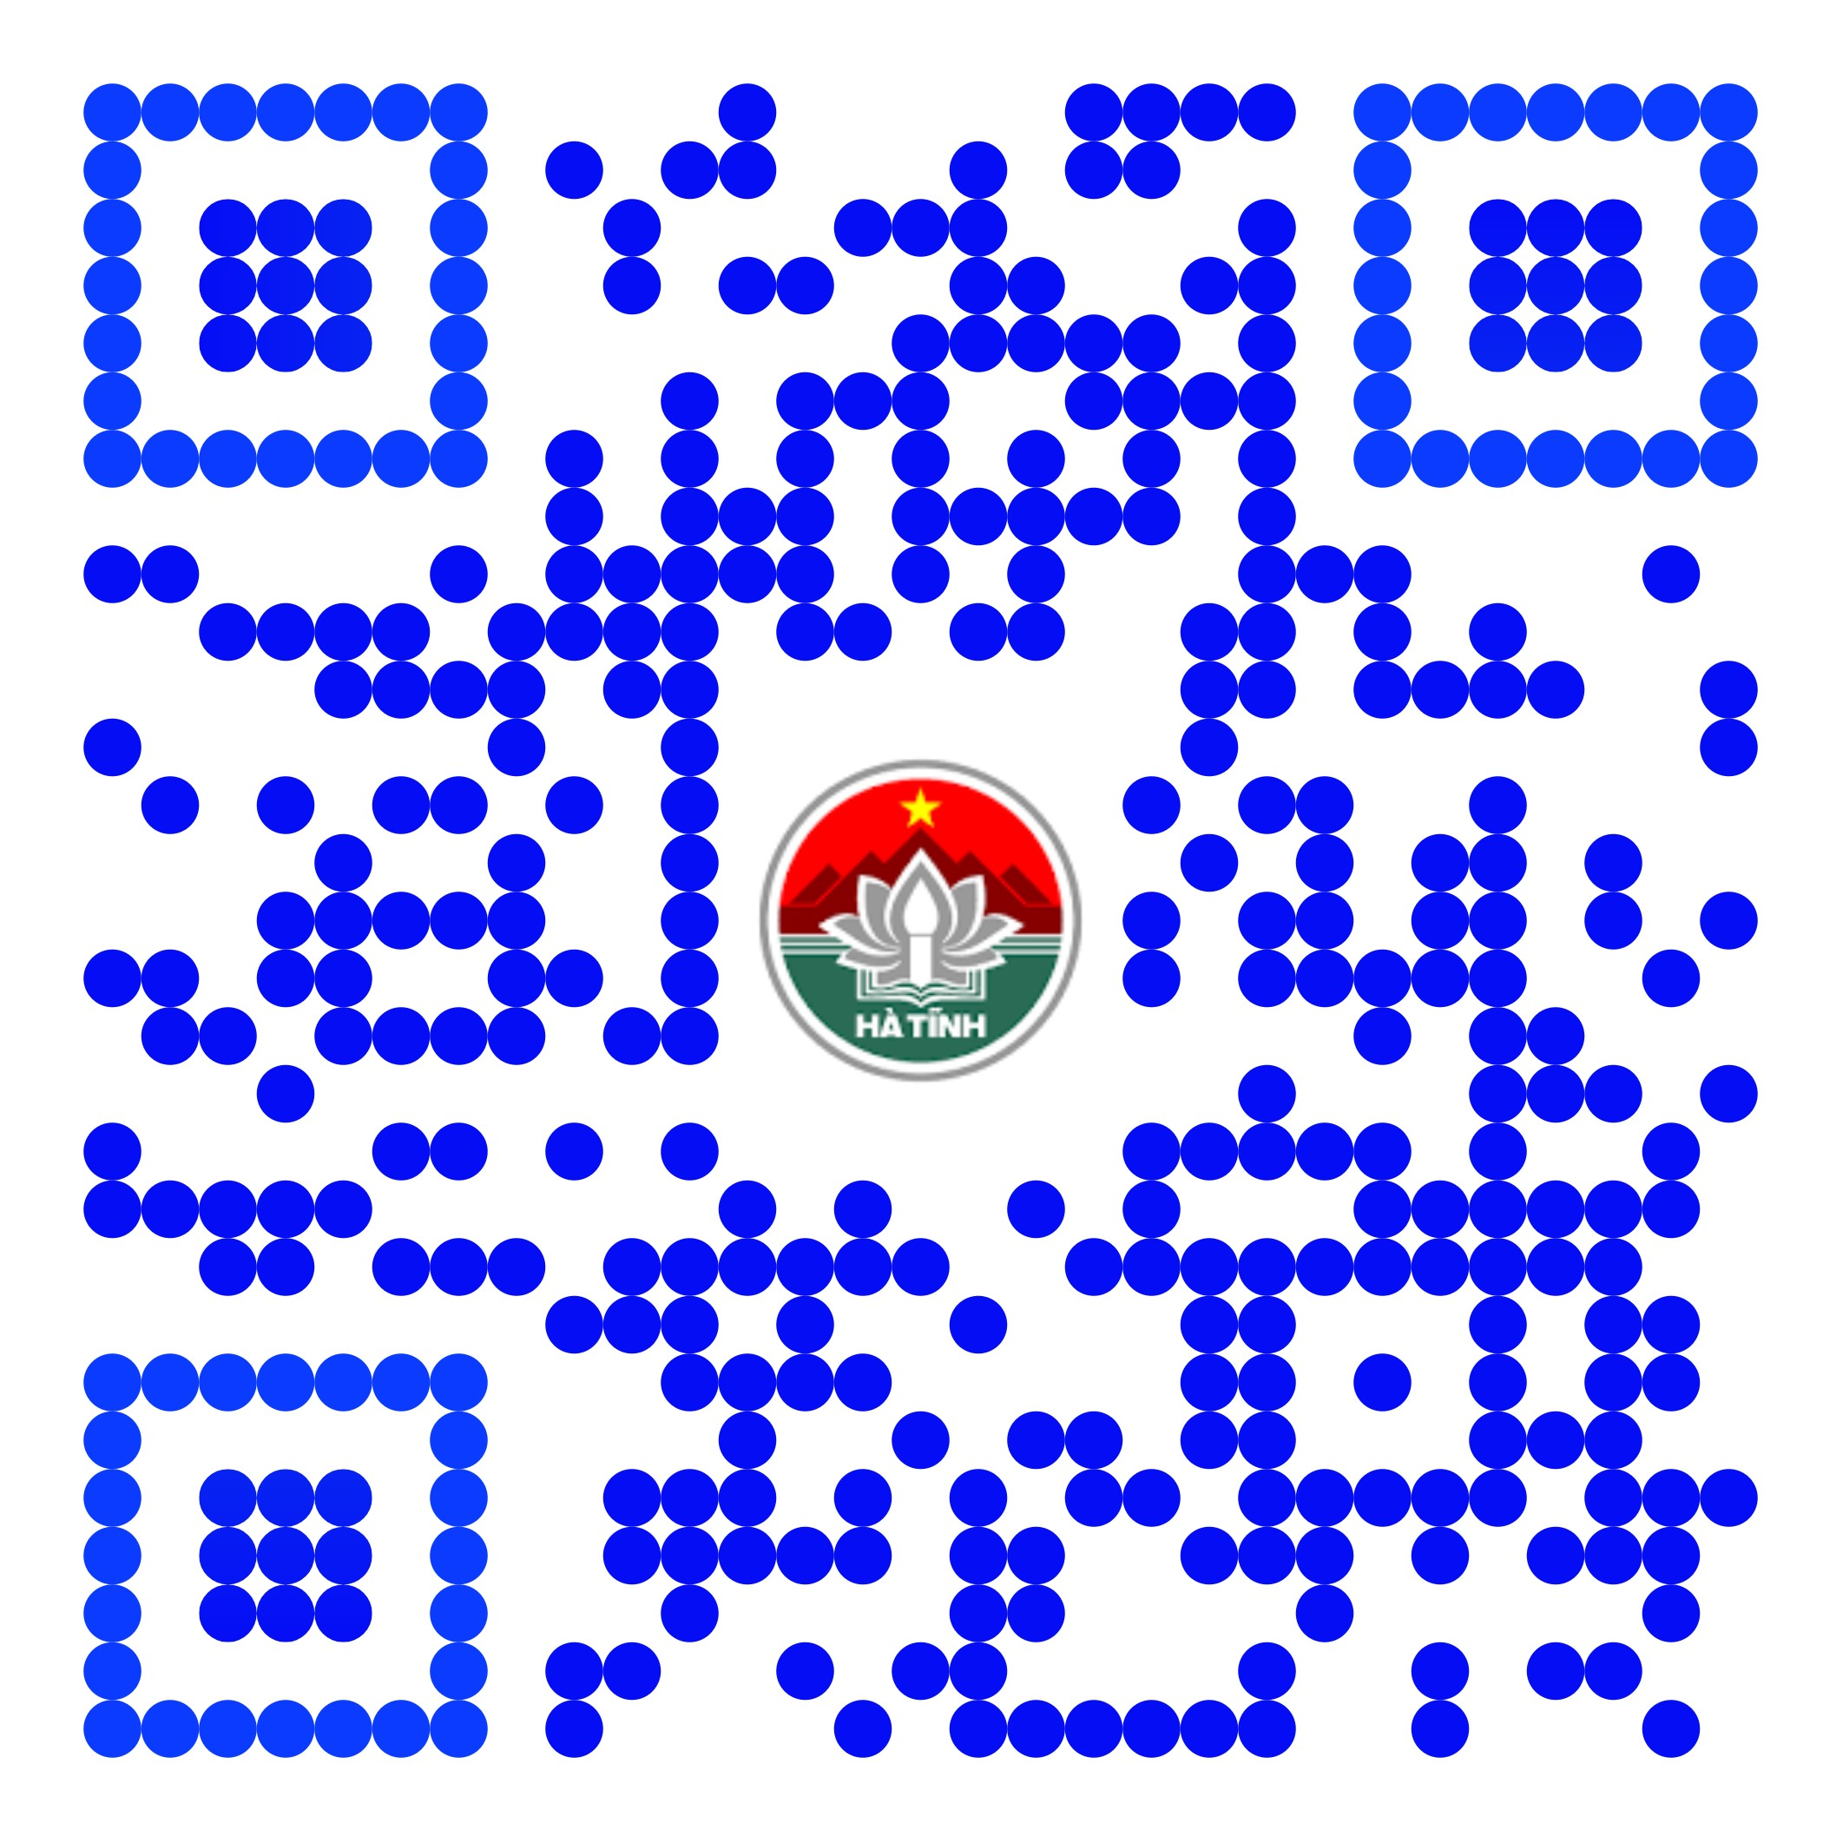

QUYẾT ĐỊNH SỐ 3149 /QĐ-UBND NGÀY 23/9/2019
Về việc công bố Danh mục và Quy trình nội bộ thủ tục hành chính thuộc thẩm quyền quản lý của ngành Nông nghiệp và Phát triển nông thôn áp dụng tại UBND cấp xã trên địa bàn tỉnh Hà Tĩnh

Quét mã QR trên để xem tải, xem nội dung Quyết định
Danh mục, và quy trình nội bộ TTHC

